

ÍNDICE DE CAPACIDADES EMPRESARIALES
Una guía para la aplicación en las ESALES

Paula Katalina Vaca Mayorga Harold Leonardo Ariza Pinilla

ICE

Contenido

pág.
Introducción 3
- Formación empresarial 4
- Metodologías para la aproximación al mercado 5
  - Modelo de Canvas 5
  - Análisis PESTEL 6
- Estructura organizacional 8
  - Análisis DOFA 8
  - Presentación organizacional 9
- Aspectos económicos (eficiencia y beneficios) 10
  - El Marketing Mix 10
  - Las proyecciones financieras 12
- Modelo ICE 14
Referencias 17
Anexos 18

Lista de tablas

pág.

Tabla 1. Determinación de la idea de negocio 4
Tabla 2. Esquema de diligenciamiento del lienzo de Canvas 5
Tabla 3. Claves para desarrollar el modelo de Canvas de una empresa 5
Tabla 4. Claves para el diligenciamiento de la matriz PESTEL 7
Tabla 5. Claves para una proyección simple de la rentabilidad de las inversiones 13
Tabla 6. ICE, resultados de medición 16

Lista de figuras

pág.
Figura 1. Claves para desarrollar el análisis DOFA de una empresa 8
Figura 2. Claves para construir la misión de una empresa 9
Figura 3. Claves para construir la visión de una empresa 10
Figura 4. Claves para construir las 4 p del marketing 11
Figura 5. Plantilla para implementación del marketing mix 12
Figura 6. ICE, ponderación módulo administrativo 14
Figura 7. ICE, ejemplo de recolección de información del módulo administrativo 15
Figura 8. ICE, valoración del módulo administrativo 15
Figura 9. ICE, esquema de resultados 16

Introducción

Esta guía está dirigida a las personas que están en proceso de conformar una organización dentro de la economía solidaria o que ya están formalizadas como tal. Se tiene como objetivo generar herramientas básicas y de fácil uso para la gestión y medición de resultados que propicien un modelo de sostenibilidad económica de las empresas, que aun siendo entidades sin ánimo de lucro (ESALES) deben considerar el mejorar o crear un sistema de planificación en su organización.
El punto de partida es conocer su mercado, realizar un diagnóstico situacional de la propia organización, potenciar o modificar sus principales líneas de actividad, realizar mejoras en sus distintas áreas, evaluar las inversiones adicionales necesarias y su financiación e investigación, entre otro nuevo beneficio económico.
Así, facultarse para reconocer los cambios que necesitan realizar dentro de su organización y prever su rentabilidad comercial, técnica, económica y financiera de su modelo de negocio al tomar decisiones relevantes para el éxito de su actividad. En cualquier caso, dependiendo de las circunstancias específicas de cada caso, el usuario de esta guía puede eliminar o reducir algunos temas y agregar otros que considere prioritarios. De este modo toda persona que revise a detalle este documento podrá obtener:

- El plan estratégico de la empresa. Para ello se transforman las líneas básicas de negocio y la orientación de la empresa, así como los productos, mercados, posicionamiento, etc.

- Plan de mejora para hacer más eficiente la gestión mediante el estudio de la realidad de la empresa y el cambio de algunas funciones o tareas (sin cambiar la estrategia actual).

- Un método de medición sobre el desarrollo de sus capacidades empresariales para la sostenibilidad económica del proyecto.

Formación empresarial

Toda organización, ESAL o de capital privado, debe buscar la sostenibilidad financiera de su proyecto. En este sentido, es clave identificar una necesidad o problema dentro de la comunidad o el entorno en el que se interactúa (Boero, 2020, pp. 41-42). Para el caso de las ESALES, es de precisar que pueden fijar un mercado objetivo sin desvirtuar su alcance social, un servicio en favor de una población vulnerable como los animales en estado de abandono o, por extensión, la colaboración a personas de bajos recursos con mascotas, pueden actuar en paralelo con actividades y productos accesibles a todo público.
Por lo anterior, es necesario determinar la idea de negocio, mediante un producto o servicio a desarrollar, acorde a la necesidad del mercado, estableciendo los recursos que se requieren para producirlo y los tiempos necesarios para las actividades a implementar en cada etapa del ejercicio.

Tabla 1. Determinación de la idea de negocio

Etapa | Acción
Identificación de necesidad / problema | Caracterización de mercado (situación a mejorar)
Alternativa / solución / modelo de negocio | Estructuración organizativa (Administrativa – económica – financiera)
Seguimiento | Medición de capacidades empresariales (modelo ICE)

La tabla 1 detalla los pasos que las organizaciones deben contemplar, programar y realizar para establecer bases sólidas en la consecución de sus proyectos.

Metodologías para la aproximación al mercado

La aplicación de herramienta estratégicas de análisis de mercado son elementos esenciales en el desarrollo de negocios viables y sostenibles en el tiempo.

Modelo de Canvas
Esta metodología permite el desarrollo, visualización, evaluación y modificación de negocios nuevos o existentes. Realizada a través del diligenciamiento de nueve segmentos que se acomodan en forma de cajas o recuadros en un plano o lienzo. Fundamenta las concepciones básicas que un negocio debe considerar para establecer relaciones claves con actores de la cadena (proveedores, cooperantes y clientes) y la generación de ingresos (Ferreira-Herrera, 2016).

Tabla 2. Esquema de diligenciamiento del lienzo de Canvas

Socios claves  8 | Actividades claves  7 | Propuesta de valor  2 |  | Relaciones con el cliente  4 | Segmentos de clientes  1
Socios claves  8 | Recursos claves  6 |  |  | Canales  3 | Segmentos de clientes  1
Estructura de costes  9 |  |  | Fuentes de ingresos  5
Nota: elaboración propia a partir de Mejía-Giraldo (2019).
Los números indican la secuencia en la que se completan los bloques al realizar el modelo Canvas.

Tabla 3. Claves para desarrollar el modelo de Canvas de una empresa

Socios claves | Actividades | Propuesta de |  | Relaciones con | Segmentos de
¿Quiénes son nuestros aliados? | claves  ¿Qué actividades | valor  ¿Qué nos diferencia? |  | el cliente  ¿Qué relación esperan | clientes  ¿Para quiénes
 | requiere nuestra | ¿Qué beneficios le |  | nuestros segmentos de | creamos valor?
 | propuesta de valor? | entregamos al cliente? |  | clientes?
 | Recursos |  |  | Canales  ¿A través de que canales nuestros segmentos de clientes quieren ser  alcanzados?
 | claves
 | ¿Qué recursos requiere
 | nuestra propuesta de
 | valor?
Estructura de costes  ¿Cuáles son los costos más importantes en nuestro modelo de negocio? ¿Cuáles recursos clave son los más costosos? |  |  | Fuentes de ingresos  ¿Por qué valor nuestros clientes están dispuestos a pagar? ¿Actualmente por qué se paga?  ¿Cómo están pagando? ¿Cómo prefieren pagar?
Nota: elaboración propia a partir de Mejía-Giraldo (2019).
El lienzo se debe diligenciar en el orden indicado en la tabla 2.

Análisis PESTEL
Esta es una herramienta de análisis para la comprensión del crecimiento o declive de un mercado y, por lo tanto, la posición, el potencial y la dirección de un negocio. El PESTEL está compuesto por las siglas de los factores políticos, económicos, sociales, tecnológicos, ecológico y legal, utilizados para evaluar el mercado (Betancourt, 2019).
Realizar un análisis PESTEL es fácil y adecuado para talleres, sesiones de intercambio de ideas e incluso ejercicios de juegos de creación de equipos. Este análisis utiliza seis perspectivas que le dan una estructura lógica para tomar decisiones en consideración del entorno al negocio.
Estas seis dimensiones son una extensión de la tradicional tabla de ventajas y desventajas que se muestra en otras estructuras metodológicas (como el DOFA). El PESTEL fomenta el pensamiento proactivo y coherente en lugar de esperar reacciones instintivas.
Al igual que con el análisis FODA, es importante que el objetivo que se analiza sea claro: si se pierde el enfoque, el resultado del análisis también será inexacto. Un mercado se define por aquello a lo que se dirige, ya sea producto, empresa, marca, unidad de negocio, oferta, idea, etc. Por eso es importante tener claro cómo funciona el mercado.
Para el diligenciamiento e implementación del PESTEL es importante tener en cuenta la descripción para cada criterio. En primera instancia, se debe evaluar el impacto: Alto = 3 puntos, Medio = 2 puntos, Bajo = 1 punto. Así mismo, la columna que relaciona la duración se medirá como: > 6 meses = 3 puntos, <6 meses = 2 puntos, <1 mes = 1 punto, para así obtener un total, el cual será la suma del impacto y la duración, si el total es mayor a tres (>3) será una oportunidad
(O) y si es menor a tres (<3) será una amenaza (A), las cuales serán las que debemos analizar y prestar mayor cuidado en el análisis DOFA (Cervantes, 2015).
La siguiente plantilla, de la tabla 4, contiene preguntas de muestra que se pueden responder en la misma sección. Las preguntas tienen puntos de razonamiento de muestra y se pueden modificar de acuerdo con el tema de análisis.

Tabla 4. Claves para el diligenciamiento de la matriz PESTEL

Criterio | Descripción |  | Impacto  Alto=3pts Medio=2pts  Bajo=1pts | Duración  >6 meses=3pts 6>x>1=2pts  1=1pts | Total | O* | A*
Político | P1 | Estabilidad política
Político | P2 | Informalidad
Político | P3 | Política de inversión del Estado
Político | P4 | Corrupción
Económico | E1 | El PBI pre pandemia ha crecido a razón del 2.15%
Económico | E2 | Tasas de interés se han reducido aprox en 1.5%
Económico | E3 | Tasa de inflación se mantiene aprox en 2.2%
Económico | E4 | Costo de mano de obra se ha reducido
Económico | E6 | Riesgo del sector comercial
Social | S1 | La población está creciendo a razón de 1%
Social | S2 | Tasa de empleo formal se ha reducido
Social | S3 | Hogares con acceso a internet
Social | S4 | Inmigración extranjera
Social | S5 | Preferencias por comprar por internet
Social | S6 | Nivel de pobreza se está incrementado
Social | S7 | Distribución de la riqueza inequitativa
Social | S8 | Mayor interés por mejorar su calidad de vida
Tecnológico | T1 | Desarrollo de soluciones informáticas para mejorar el servicio
Tecnológico | T2 | Desarrollo de los canales de distribución on- line
Tecnológico | T3 | Crecimiento y desarrollo del internet
Tecnológico | T4 | Velocidad de transferencia tecnológica
Ecológico | E1 | Desastres naturales - Fenómeno del Niño, Virosis, Pandemias
Ecológico | E2 | Amenaza de epidemias y pandemias
Ecológico | E3 | Disposición de logística inversa en el mundo
Legal | L1 | Regulación de delitos informáticos
Legal | L2 | Ausencia de una ley anti-dumping
Nota: elaboración propia a partir de Issa et al. (2010).
*Las columnas O y A deben ser marcadas con ‘x’ según corresponda si el total es mayor a tres (>3) será una oportunidad (O) y si es menor a tres (<3) será una amenaza (A).

Estructura organizacional

La estructura organizativa permite crear orden dentro de una organización e identificar y clasificar las actividades de su ejercicio, agrupándolas y dividiéndolas por áreas, roles, cargos o autoridad para la toma de decisiones y la supervisión.

Análisis DOFA
El análisis DOFA (debilidades, oportunidades, fortalezas y amenazas) es una herramienta que permite visualizar los principales aspectos internos y externos que afectarán positiva o negativamente a una organización (Correa, 2010). Sirve para tomar decisiones y crear estrategias que permitan identificar y aprovechar los beneficios de una oportunidad que presenta el mercado o generar acciones de mejoramiento continuo ya sea para maximizar las fortalezas que se poseen en el momento, o corregir las debilidades que se tienen y lograr minimizar el impacto frente a factores externos que se convierten en una amenaza.

Figura 1. Claves para desarrollar el análisis DOFA de una empresa
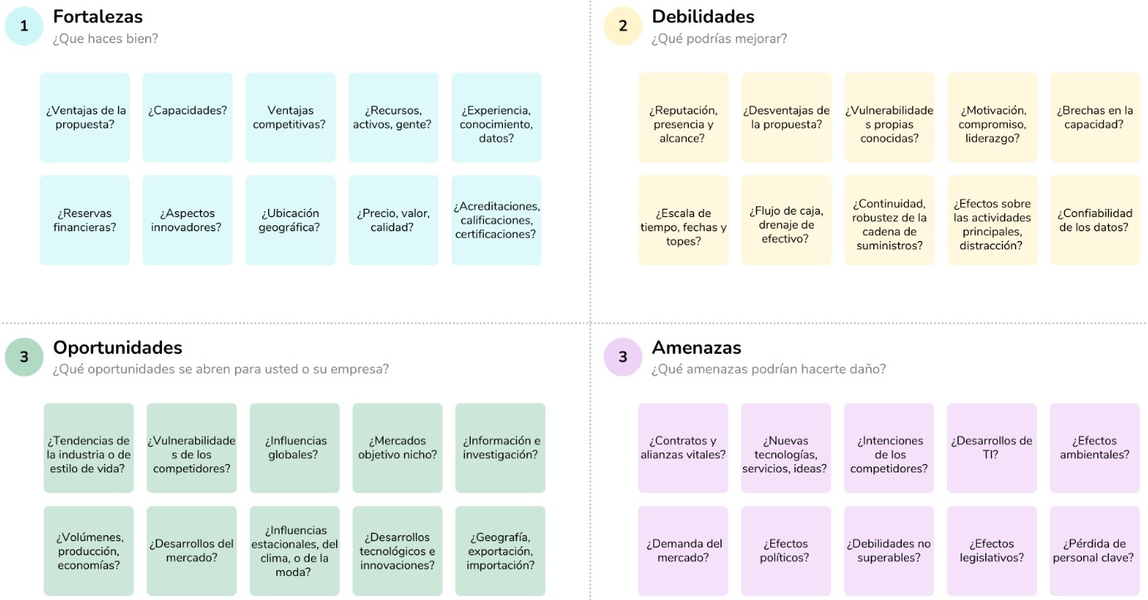
Nota: elaboración propia a partir de Mariño Ibáñez et al. (2008).

La plantilla de análisis FODA normalmente se presenta como una matriz de secciones. Las debilidades, oportunidades, fortalezas y amenazas se deben desarrollar mediante discusión y análisis de preguntas orientadoras, algunas ideas de ellas están en la figura 1.

Presentación organizacional
Misión: se enfoca en expresar la razón de ser de una empresa, a que se dedica, sus valores y a que clientes va dirigida (Córdoba Padilla, 2011). Al momento de plasmar la misión se debe tener en cuenta que esta debe ser clara, realista y breve.

Figura 2. Claves para construir la misión de una empresa
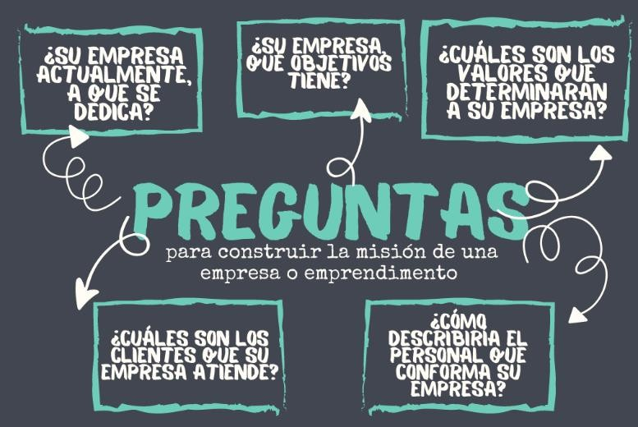
Nota: elaboración propia a partir de Blanchard et al. (1996)

Visión: se expresa en términos de lo que una empresa proyecta lograr en un largo plazo, donde se especifica lo que se desea alcanzar y los nuevos clientes que espera llegar a atender Córdoba Padilla, 2011). Al momento de redactar la visión se debe tener en cuenta que esta debe fijar el horizonte de tiempo (10 a 15 años), ser clara y breve.

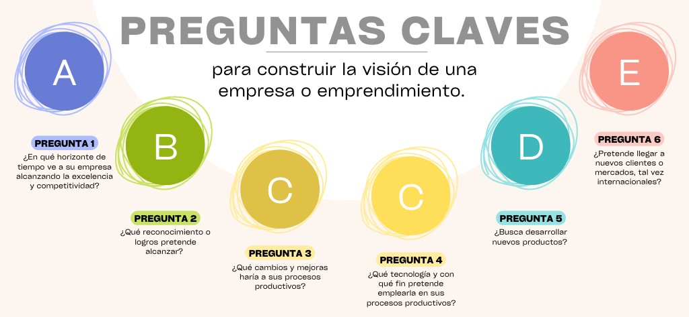
Figura 3. Claves para construir la visión de una empresa
Nota: elaboración propia a partir de Regional (2021)

Aspectos económicos (eficiencia y beneficios)

Los aspectos económicos de las organizaciones relacionan los recursos que se asignan y se usan para lograr los objetivos de un proyecto. Estos aspectos incluyen el análisis de ingresos, costos, beneficios, riesgos y otras variables financieras para ayudar a las organizaciones a tomar decisiones óptimas.
El principal interés en estos aspectos está en analizar la gestión financiera, el presupuesto, la estructura de costos, la evaluación de inversiones y el mercado para la toma de decisiones a largo plazo. Por lo tanto, en una forma simple, aquí se hace aproximación a dos elementos claves del análisis económico, a través del marketing y las proyecciones financieras.

El Marketing Mix
Con la ayuda de la mezcla de marketing, tratamos de dar forma a cómo nuestro producto se destaca y se posiciona en ciertos mercados. Al definir las 4p´s, definimos la estrategia central

en torno a la cual deben girar todas las estrategias a continuación para avanzar en nuestro mercado (Marcial, 2021).
Producto: Con base en nuestro grupo objetivo y sus necesidades, empaquetamos los productos en el plan de marketing y cómo el producto se ajusta a una necesidad específica del mercado, un plan de marketing debe justificar por qué tiene la forma que tiene y a quién va dirigido.
Precio: Debemos especificar los precios o paquetes de precios que tiene nuestro producto esto genera unidad conjunta en un plan de marketing ya que sirve para especificar por qué se tomó tal decisión, si se basa en el mercado, o si considerando el grupo objetivo o el tipo de producto/servicio, también puede guiarse por paquetes o planes.
Promoción: En la campaña debemos explicar cómo pretendemos promocionar cada producto ya qué público, más precisamente, cuál es la estrategia principal con la que promocionar nuestro producto.
Plaza: En esta sección debemos explicar claramente cuál es el lugar a través del cual nuestros consumidores pueden utilizar nuestros servicios. Si es una tienda física, tenemos que justificar por qué está en este sitio, y si es una tienda en línea, por qué elegimos ese sistema.

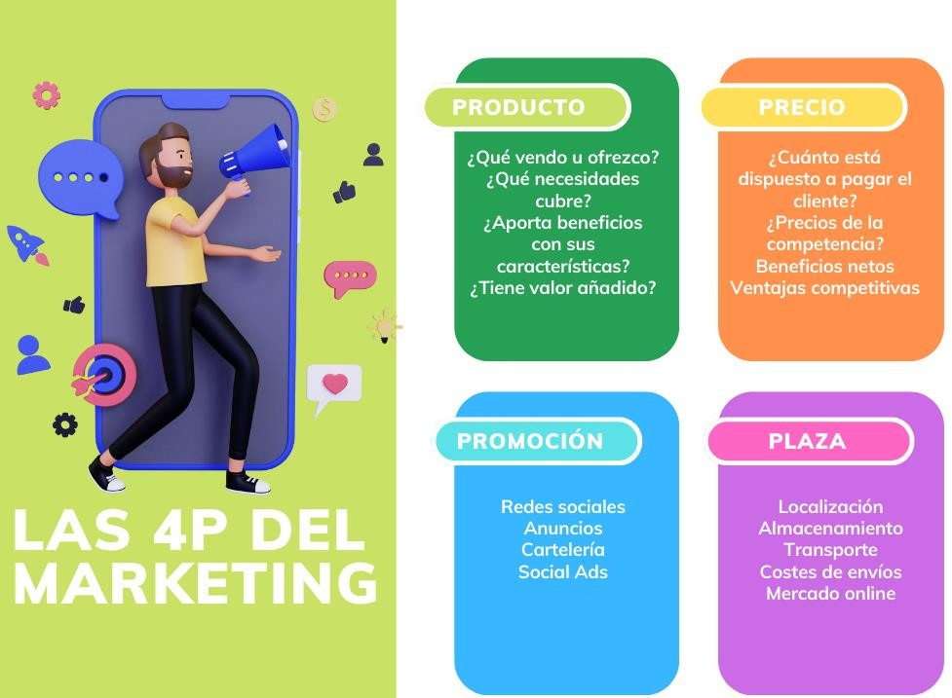
Figura 4. Claves para construir las 4 p del marketing
Nota: elaboración propia a partir de Dominici (2009).

La sencilla planilla es la base perfecta para crear y compartir su combinación de marketing para su tipo de negocio o emprendimiento, A continuación, le mostramos cómo crear su propio modelo:

Paso 1: Comience seleccionando en esta plantilla los principios de marketing (4p´s). Paso 2: Seleccione un producto o servicio específico para analizar de su empresa.
Paso 3. Trabaje en cada cuadrante agregando la información necesaria en notas adhesivas cargando otros tipos de archivos o imágenes que sean de identificación clave.

Figura 5. Plantilla para implementación del marketing mix
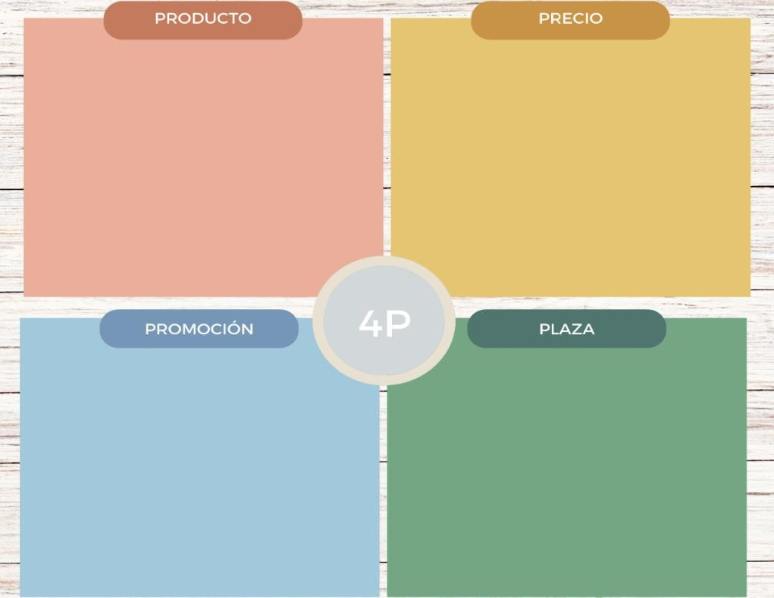

También puede recortar las pegatinas para distinguir entre puntos positivos y negativos, añadir etiquetas. Una vez que este satisfecho con el resultado, pueden compartirlo fácilmente con otras personas para recibir sus comentarios.

Las proyecciones financieras
Es necesario que las organizaciones conozcan el valor de sus inversiones, costos y gastos para proyectar sus ganancias y analizar la viabilidad de su actividad y sostenibilidad en el tiempo. En este sentido, se deben precisar todas las salidas y entradas de dineros en equipos, infraestructura y demás, que son necesarios para la prestación del servicio o producto a ofrecer. Así, el proyecto contará con el registro de datos suficientes para la planeación de recursos iniciales y la evaluación sobre los mismos, logrando generar proyecciones de tiempo para la recuperación de la inversión y consolidar un negocio exitoso (Córdoba Padilla, 2011).

Por otra parte, es de reforzar la importancia de los aspectos financieros con lo que Ariza; Díaz; et al. (2022) mencionan:
Estas proyecciones de tiempo se realizan con la finalidad de mantener el poder adquisitivo del dinero, así garantizar el retorno de la inversión tanto a propios dentro de la organización como a externos que decidan apoyar e invertir. Para lo anterior hay indicadores de evaluación financiera y económica como la Tasa Interno de Retorno (TIR) y el Valor Actual Neto (VAN).

Tabla 5. Claves para una proyección simple de la rentabilidad de las inversiones
Inversión Valor de purina (500g) Cantidad a comprar Para mantener el poder adquisitivo se debe
garantizar que a 5 años se puedan seguir ↓

1.000.000 5.000 200
comprando las 200 unidades

Suponiendo una inflación acumulada de 40%, se tendría que los precios crecerían en ese
Valor retorno (futuro)
Valor de purina (500g)
Cantidad a comprar

porcentaje al final de 5 años [5.000*(1+40%)]
1.400.000 7.000 200

Lo anterior implicaría que por año se obtuvieran ganancias de 300.000 (que en su valor acumulado superaría el 1.400.000)
Ganancia
Inversión
 | 1° año | 2° año | 3° año | 4° año | 5° año
1.000.000 | 300.000 | 300.000 | 300.000 | 300.000 | 300.000
El retorno de la inversión supondrá el valor de ganancia que deja el proyecto contando la inflación acumulada…
Inversión Ganancia proyectada Rentabilidad En valores nominales, que se presentan en azul y

subrayado se obtendría 50% de ganancia

1.000.000 1.500.000 50,0%
{ [ ( 1.500.000 / 1.000.000 ) ] – 1}

Y, considerando la inflación acumulada se obtendría 7.1% de ganancia
{ [ ( 1.500.000 / 1.400.000 ) ] – 1}
Nota: Ariza; Díaz; et al. (2022).
Inflación de 40,0% Ganancia proyectada Rentabilidad 1.400.000 1.500.000 7,1%

La tabla 5 denota una aproximación a los ejercicios de viabilidad económica que deben tener en consideración las organizaciones abocadas a la gestión de su actividad con enfoque comercial que no soslaya ni mitiga el carácter social de las ESALES.

Modelo ICE

El modelo del Índice de Capacidades Empresariales –ICE– se basa en la valoración de los módulos i) Administrativo, ii) Técnico-operativo, iii) Contable-financiero iv) Económico-social y
v) Jurídico-ambiental, que se logran cuantificar de acuerdo a la obtención de respuestas a series de preguntas respectivas a cada tema que luego se tabulación y relacionan a una valoración de 10 pts por cada módulo.
Para lo anterior se ha diseñado un aplicativo en formato Excel con una configuración simple, intuitiva y de fácil modificación, para que cada organización pueda desarrollarla en la forma estandarizada que está o pueda personalizarla según sus estimaciones frente a cada módulo o criterios revisado dentro de él.
En la figura 6 se muestra la estructura básica del formato de encueta para el módulo administrativo.

Figura 6. ICE, ponderación módulo administrativo

Pregunta |  |  | Ponde | ración de opciones
Tipo de organización: | no formalizada | 0% | fundación | 100% | cooperativa | 100% | empresa privada | 100%
Actualización de documentación: | ninguna | 0% | RUT | 50% | CCV | 50% | RUT-CCV | 100%
Tiempo de constitución: | un año | 100% | 1 < x ≤ 5 | 100% | 5 < x ≤ 10 | 100% | > 10 | 100%
Número de vinculados/contratados: | uno | 50% | 1 < x ≤ 5 | 100% | 5 < x ≤ 10 | 100% | > 10 | 100%
Servicios ofrecidos: | información | 25% | recogida | 25% | veterinaria | 25% | rehabilitación | 25%
Estructura organizativa: | ninguna | 0% | misión/visión | 33% | objetivos | 33% | organigrama | 33%
Activos disponibles: | ninguno | 0% | predio | 33% | transporte | 33% | instrumentos Vet. | 33%
Planificación de metas: | ninguna | 0% | corto plazo | 33% | mediano plazo | 33% | largo plazo | 33%
Formas de Seg. y Eva.: | ninguna | 0% | Ind. Producto | 33% | Ind. Resultado | 33% | Ind. Impacto | 33%
Periodicidad de Seg. y Eva.: | ninguna | 0% | mensual | 33% | semestral | 33% | anual | 33%

Las celdas que corresponden a la ponderación de opciones están señaladas con los recuadros de bordes negros, y dentro de ellas contienen los porcentajes que se han tomado como valoración frente a cada respuesta, visible en figura 6.

Figura 7. ICE, ejemplo de recolección de información del módulo administrativo

Por otra parte, en la figura 7 se connota el ejemplo de respuestas logradas por una organización animalista. Las señaladas con ‘x’ corresponden a la información obtenida en campo.

Figura 8. ICE, valoración del módulo administrativo

Tipo de organización: Actualización de documentación:
Pregunta
Pts
Valoración Mód
1,00 de 1,0 pts.
0,50 de 1,0 pts.
Tiempo de constitución: | 1,00 | de 1,0 p
Número de vinculados/contratados:  Servicios ofrecidos: | 0,00 | d
Estructura organizativa:
Activos disponibles:
Planificación de me
Formas de S
Perio

En la figura 8 se relacionan los puntos logrados frente al máximo alcanzable por ítem (pregunta), que al final determinan la valoración del módulo. Midiendo los criterios de nivel administrativo, identificando cuáles están consolidados, en progreso o por desarrollar.
Siguiendo mismo procedimiento en cada uno de los cinco módulos del índice (ver anexos) se tiene un resumen del estado en que se encuentra la organización frente al desarrollo de sus capacidades empresariales visible en la tabla 6.

Tabla 6. ICE, resultados de medición

Módulos de Capacidad Empresarial
 | Alcanzado | Reto | Ideal
Mód. Administrativo | 59% | 60% | 100%
Mód. Técnico-operativo | 13% | 60% | 100%
Mód. Contable-financiero | 42% | 60% | 100%
Mód. Económico-social | 7% | 60% | 100%
Mód. Jurídico-ambiental | 26% | 60% | 100%
Promedio | 29% | 60% | 100%

ICE

La tabla 6 compila la información evaluada en cada módulo y contrasta el nivel alcanzado, frente al reto de la organización, en este caso ubicado como 60% del índice, y al ideal del ICE que sería la meta a largo plazo para la organización, llegar al cumplimiento de todos los criterios valorados en el modelo.

Figura 9. ICE, esquema de resultados
Mód. Jurídico-
ambiental
Mód.
Administrativo 100%
80%
60%
40%
20%
0%
Mód. Técnico-
operativo
Ideal
Reto Alcanzado
Mód.
Económico- social
Mód. Contable-
financiero

Al final el índice arroja un gráfico radial que detalla de manera visual el Ice alcanzado frente al reto y el ideal del mismo para la organización como línea base, permitiendo un fácil seguimiento en el tiempo con la repetición del instrumento y comparación de resultados en diferentes periodos de corte.

Referencias

Betancourt, D. (2019). Análisis pestel para describir el contexto organizacional. http://biblioteca.udgvirtual.udg.mx/jspui/handle/123456789/3205

Blanchard, K. H., Ballard, J., & Waghorn, T. (1996). Misi¢n posible: la creaci¢n de una empresa de clase mundial cuando todavia se puede. McGraw-Hill.

Boero, C. (2020). Evaluación de proyectos. Jorge Sarmiento Editor - Universitas. https://elibro.net/es/lc/usta/titulos/172500

Cervantes, O. A. (2015). Administración estratégica. Articulateusercontent.com. https://articulateusercontent.com/rise/courses/V7SMhP4TwoZ4eYrnn01rrgF2aklylKAi/P vwDvDPW2sopgW2t-administraci-c-3-b-3-n-20-estrat-c-3-a-9-gica.pdf

Córdoba Padilla, M. (2011). Formulación y evaluación de proyectos. Ecoe Ediciones. https://elibro.net/es/lc/usta/titulos/69169

Correa, J. (2010). El Método DOFA. Academia.edu. https://www.academia.edu/download/46792218/MetodoDOFA.pdf

Dominici, G. (2009). From Marketing Mix to e-Marketing Mix: a literature overview and classification. International journal of business and management, 4(9). https://doi.org/10.5539/ijbm.v4n9p17

Ferreira-Herrera, D. C. (2016). El modelo CANVAS en la formulación de proyectos.
Cooperativismo & desarrollo, 23(107). https://doi.org/10.16925/co.v23i107.1252

Issa, D. T., Chang, A. V., & Issa, D. T. (2010). Sustainable business strategies and PESTEL framework. GSTF international journal on computing, 1(1). https://doi.org/10.5176/2010- 2283_1.1.13

Marcial, V. F. (2021). Marketing mix de servicios de información: valor e importancia de la P de producto. Bibliotecas, 11(4), 64–78. http://revistas.bnjm.cu/index.php/BAI/article/view/196

Mariño Ibáñez, A., Félix, A., Luís, Y., & Garzón Ruiz, A. (2008). Herramienta de software para la enseñanza y entrenamiento en la construcción de la matriz DOFA A software tool for teaching

Mejía-Giraldo, J. F. (2019). Propósitos organizacionales como alternativa para los problemas que proponen los modelos canvas y lean canvas. Innovar, 29(72), 31–40. https://www.jstor.org/stable/26607943

